Nama : Mauhammad Rakha’ Naufal

NIM : A11.2020.12788

Kelompok : A11.4304

1. Yang pertama saya lakukan yakni mendownload apache dalam bentuk zip di <https://www.apachelounge.com/download/>

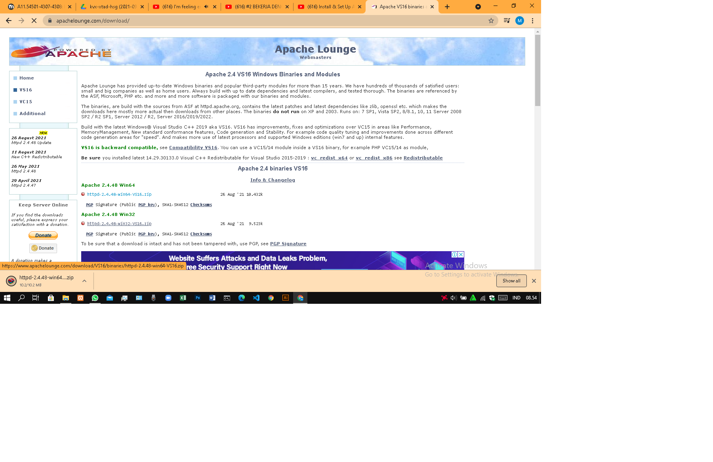

2. Setelah download selesai saya melakukan extrack file apache.zip yang telah saya download dan meletakkan di Local drive C.

3. Setelah itu saya melakukan instalasi apache dengan mengikuti tatacara yang telah tersedia.

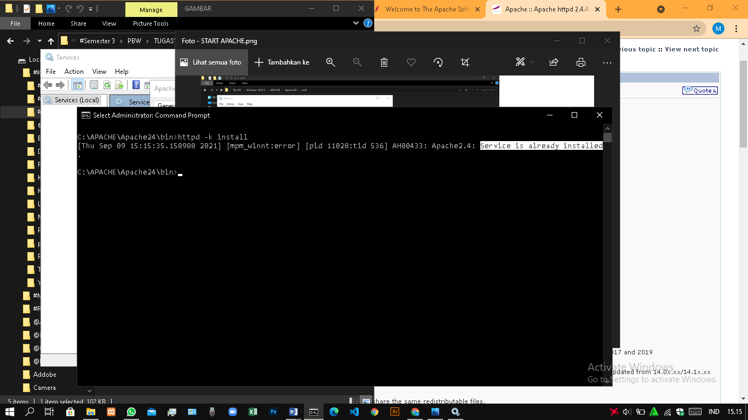

4. Setelah instalasinya berhasil saya masuk ke service untuk mengaktifkan Apache yang telah saya install.

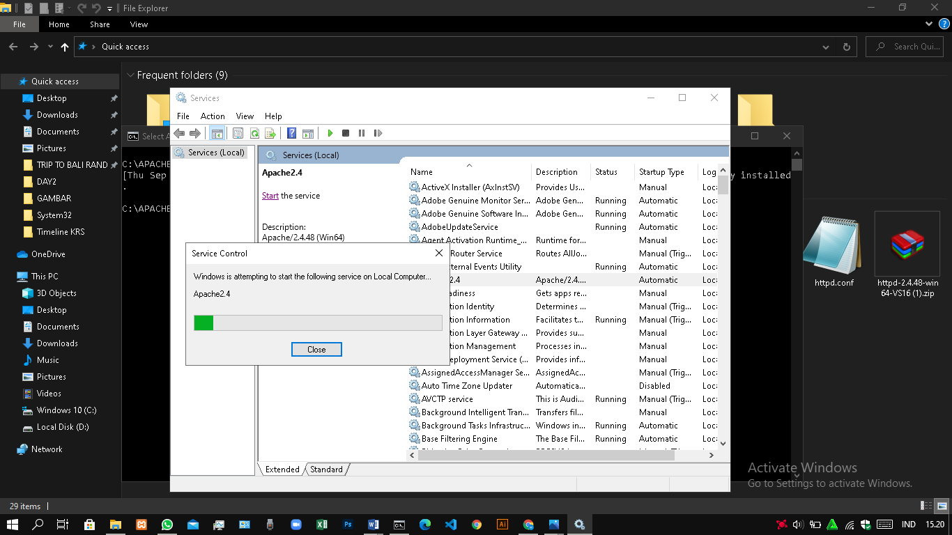

5. Server berhasil diaktifkan.

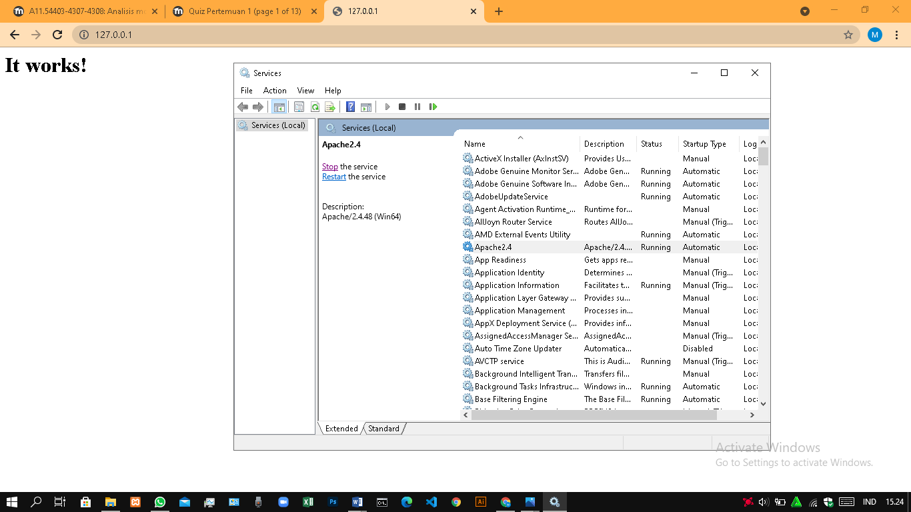

#Push tugas minggu 1